РЕКОМЕНДАЦИИ ДЛЯ ВОСПИТАТЕЛЕЙ
Что необходимо учитывать воспитателям в работе с детьми раннего возраста
- Чередуйте периоды активности и спокойных игр (это соответствует естественной потребности детей раннего возраста в цикличности).
- Показывайте, как пользоваться игрушками, а не просто выдавайте их (это соответствует потребности детей сотрудничать со взрослым и подражать ему).
- Озвучивайте названия предметов и ваши действия с ними (так вы способствуете развитию активной речи ребёнка, формируете его пассивную речь и умение выполнять то, что просит взрослый).
- Старайтесь обращаться к детям индивидуально (когда вы обращаетесь ко всем сразу, дети понимают вас хуже. Когда говорите о чём-то важном, старайтесь находиться на одном уровне с детьми, смотреть в глаза. Используйте в своей речи яркое интонирование, мимику и жесты).
- Обнимайте детей в ответ на плач и другие эмоциональные реакции (это сформирует у них чувство безопасности для полноценного проживания эмоций).
- Оберегайте личное пространство каждого ребёнка (обеспечьте каждого своей игрушкой, чтобы предотвратить конфликты во время игр. При этом поощряйте детей к сотрудничеству).
- Показывайте ваше внимание и заботу (в группах раннего возраста любовь, внимание и забота важнее, чем воспитательные методы. Они помогут компенсировать разлуку детей с матерью).
Как взаимодействовать с родителями детей
раннего возраста
В возрасте 1–3 лет привязанность между ребенком и мамой слишком велика, чтобы разлука проходила для них просто. Совместно с воспитателями оказывайте эмоциональную и моральную поддержку родителям. Ваша ключевая задача – повысить компетентность родителей в сфере детско-родительских отношений и психологических особенностей развития детей.
Тревожным мамам необходимо предоставлять больше информации об условиях ухода за детьми и содержании занятий с ними, утешать их. Мамам с признаками депрессивного состояния следует организовать психологическое сопровождение, проявить внимание и поддержку. Мам, которые проявляют мало внимания к своим детям, необходимо мотивировать и психологически просвещать о базовых потребностях раннего возраста и последствиях, которые возможны, если эти потребности не удовлетворять. Используйте популярные темы для консультаций с родителями: «Трудности адаптации ребенка к детскому саду», «Страхи детей», «Как и зачем играть с детьми», «Как общаться с детьми», «Отношения в семье», «Кризис трех лет».

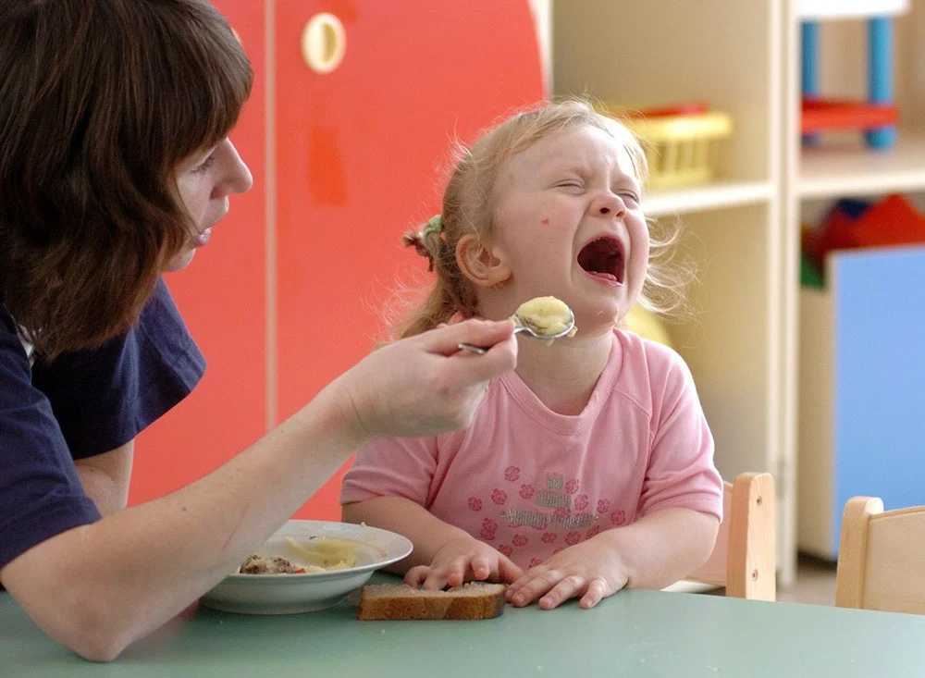

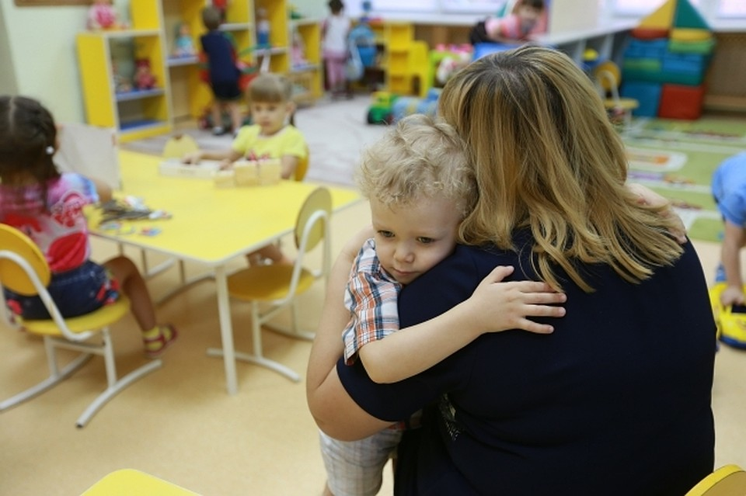

Галанина О.Р., 8 3434673469

Управление образования муниципального образования Алапаевское

Муниципальное методическое объединение педагогов групп раннего возраста

Октябрь 2022

